**Dati iniziali:**

- Quantità numeri della sequenza,

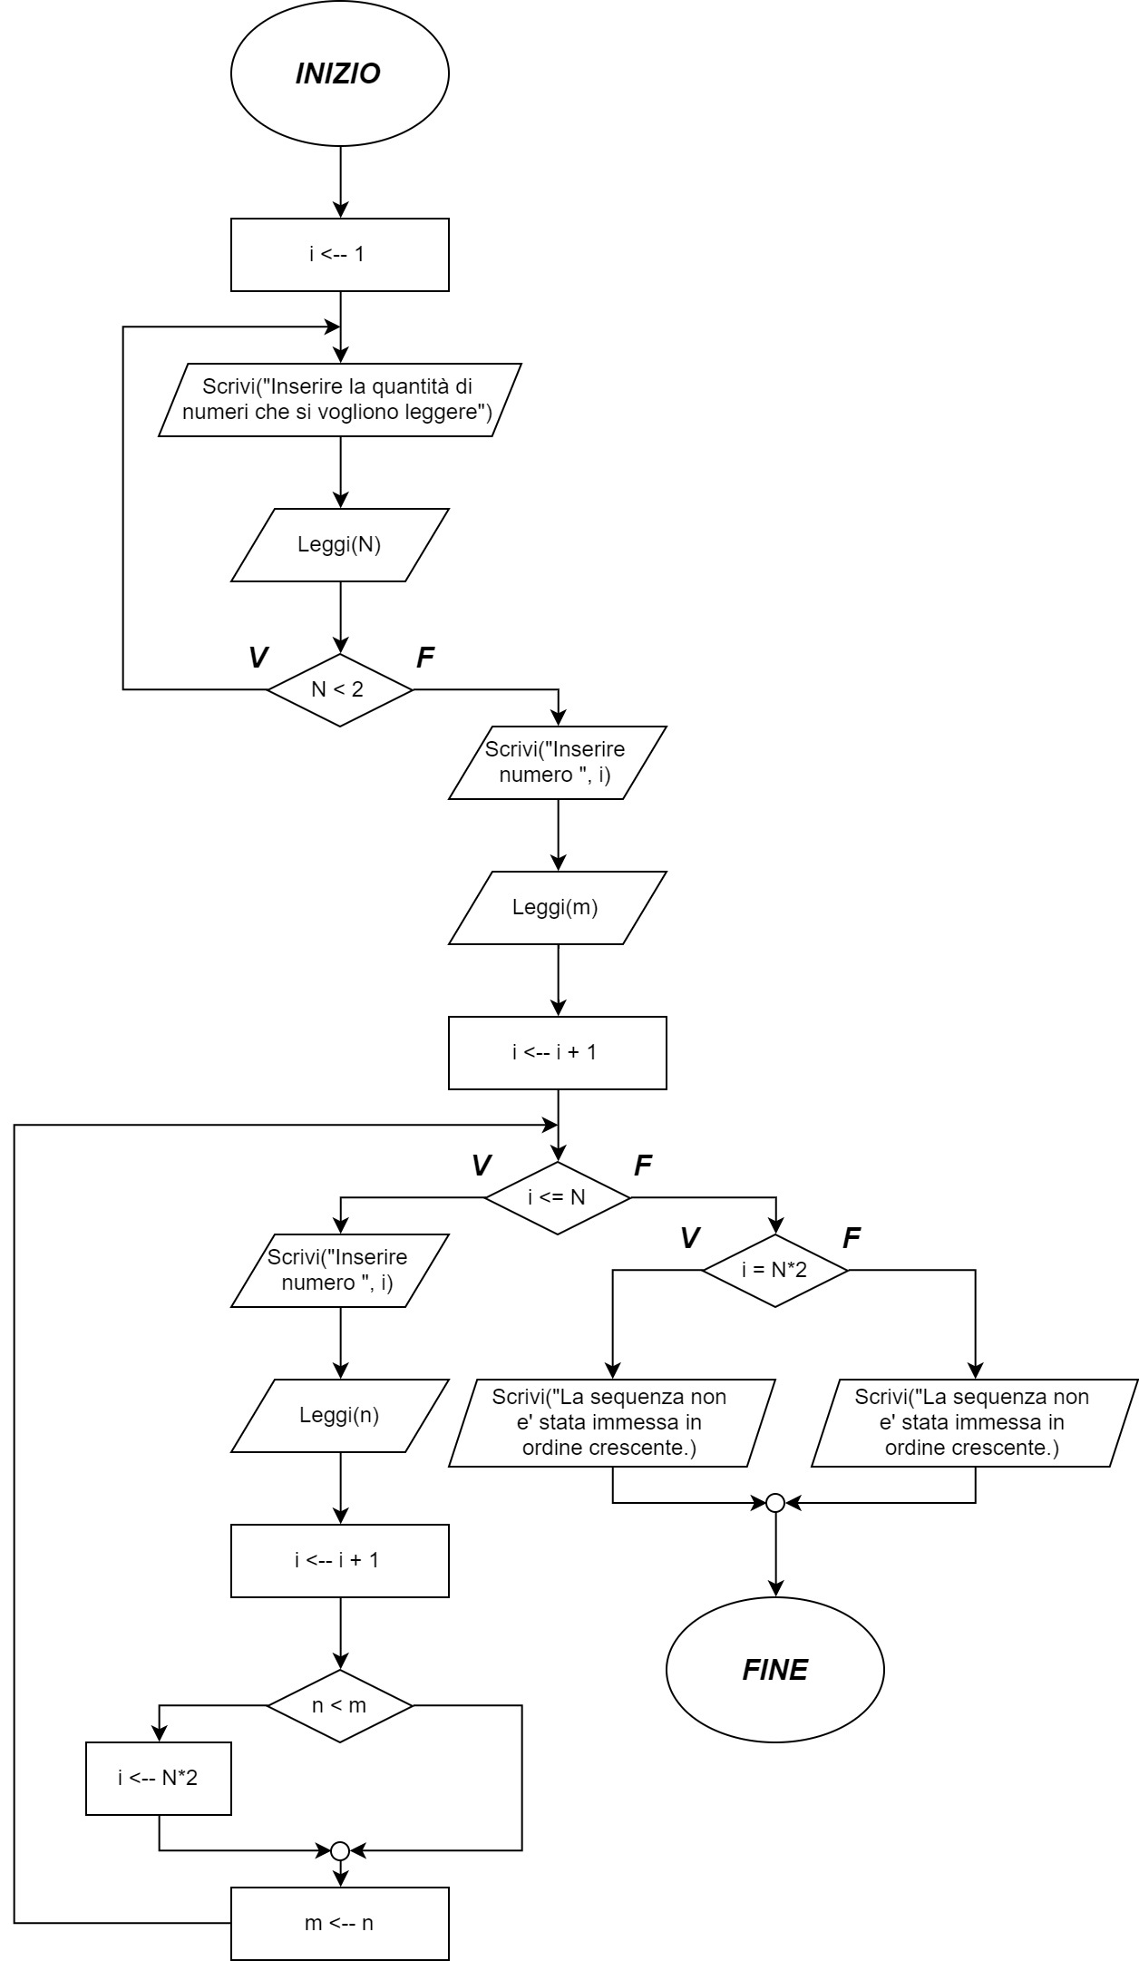 - Sequenza

**Dati finali:**

- Messaggio

|  |  |  |  |
| --- | --- | --- | --- |
| **NOME** | **TIPO** | **VALORE INIZIALE** | **DESCRIZIONE** |
| N | int | - | Quantità numeri della sequenza |
| i | int | 1 | Contatore |
| n | double | - | Numero antecedente |
| m | double | - | Numero conseguente |

/*

Traccia: [69.12]

Progettare un algoritmo che, leggendo N valori numerici,

verifichi se essi sono forniti in ordine crescente o meno.

*/

#include <stdio.h>

void main() {

//Dichiarazione variabili

int N, //Quantità numeri della sequenza

i=1; //Contatore

double n, //Numero antecedente

m; //Numero conseguente

//Lettura N ed N numeri

do {

printf("Inserire la quantita' di numeri che si vogliono leggere: ");

scanf("%d", &N);

} while(N<2);

printf("Inserire %do numero: ", i);

scanf("%lf", &m);

i++;

while(i<=N) {

printf("Inserire %do numero: ", i);

scanf("%lf", &n);

i++;

if(n<m) {i=N*2;}

m = n;

}

//Verifica dell'ordine crescente della sequenza

if(i==N*2) { printf("La sequenza non e' stata immessa in ordine crescente.\n"); }

else { printf("La sequenza e' stata immessa in ordine crescente.\n"); }

}

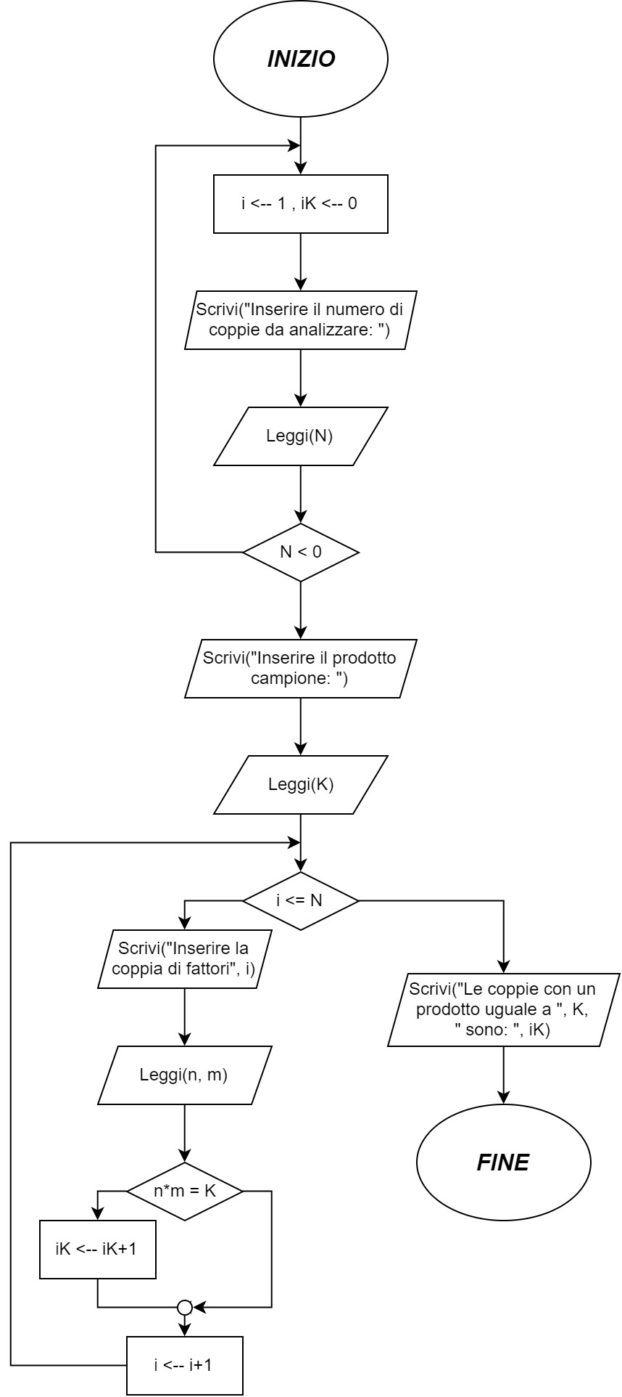**Dati iniziali:**

- Prodotto campione

- Coppie di numeri

- Quantità di coppie di numeri

**Dati finali:**

- Messaggio

|  |  |  |  |
| --- | --- | --- | --- |
| **NOME** | **TIPO** | **VALORE INIZIALE** | **DESCRIZIONE** |
| N | int | - | Coppie da leggere |
| i | int | 1 | Contatore |
| iK | int | 0 | Contatore prodotti uguali a K |
| K | double | - | Prodotto campione |
| n | double | - | Fattore 1 |
| m | double | - | Fattore 2 |

/*

Traccia: [69.13]

Progettare un algoritmo che, dato un valore numerico K, legga N coppie

di valori e conti quante di qieste coppie hanno come prodotto il valore K.

*/

#include <stdio.h>

void main() {

//Dichiarazione variabili

int N, //Coppie da leggere

i=1, //Contatore

iK=0; //Contatore prodotti uguali a K

double K, //Prodotto campione

n, //Fattore 1

m; //Fattore 2

//Lettura N e K

do {

printf("Inserire il numero di coppie da analizzare: ");

scanf("%d", &N);

} while(N<0); //Controllo sull'input

printf("Inserire il prodotto campione: ");

scanf("%lf", &K);

/*Ciclo di calcolo prodotto (con lettura dei fattori)

e confronto col campione */

while(i<=N) {

printf("Inserire la %da coppia di fattori: ", i);

scanf("%lf %lf", &n, &m);

if(n*m==K) {iK++;}

i++;

}

//Visualizzazione dati finali

printf("Le coppie con un prodotto uguale a %lf sono: %d", K, iK);

}